Protocolo XYZ001 – Documento de Esclarecimento aos Participantes sobre o Medicamento do Estudo
Medicamento XYZ – Inserir a apresentação do medicamento

Informações gerais:

- Participantes do estudo XYZ001 vão receber a medicação XYZ a cada X dias.
Por favor, siga as instruções abaixo para tomar a medicação em casa.

- Não se esqueça de retornar as embalagens vazias e/ou não utilizadas na próxima visita do estudo.

- Não utilize a medicação caso ela tenha avarias ou aparente estar estragada.

Instruções de armazenamento da medicação:

- Descrever os cuidados de armazenamento do medicamento para o paciente adicionando exemplos de armazenamentos inadequados.
Ex.: A medicação deve ser armazenada em geladeira (de 2 a 8°C) e longe da luz. Não deixar a medicação guardada no carro ou exposta ao sol. Não armazenar a medicação no banheiro. Não congelar o medicamento.
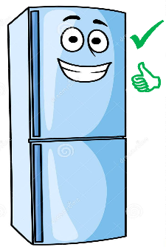
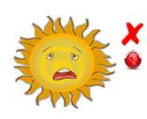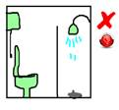

Informações de Contato do Centro: Inserir o responsável e o contato telefônico.

Instruções para uso da medicação em casa:

Ex.: Você vai tomar X doses de XYZ no mesmo horário todos os dias, pela manhã e à noite, em um intervalo de aproximadamente 12 horas. A injeção deve ser aplicada nos locais ensinados pelo médico, cada vez em um local.
Se você perder uma dose programada por qualquer razão (por exemplo, se você se esqueceu), você poderá tomar a dose novamente até no máximo 2 horas depois do horário correto. Se mais de 2 horas tiverem passado, a dose esquecida/perdida não deve ser tomada e você deve aguardar a dose seguinte, no próximo horário programado (12 horas).

Contate a equipe do estudo caso você tenha alguma dúvida sobre como guardar ou como tomar a medicação do estudo!

